1
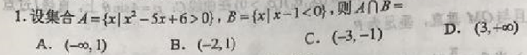
1 正确答案及相关解析

正确答案A
分值: 5分 查看题目解析 >
2
2 正确答案及相关解析

正确答案C
分值: 5分 查看题目解析 >
3
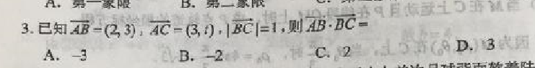
3 正确答案及相关解析

正确答案C
分值: 5分 查看题目解析 >
4
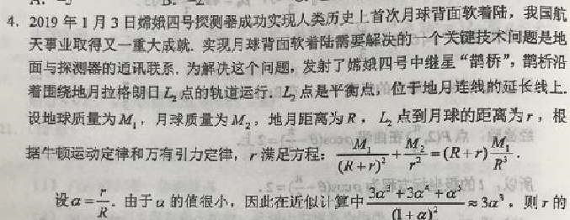
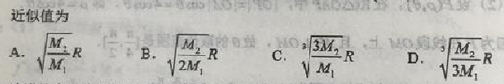
4 正确答案及相关解析

正确答案D
分值: 5分 查看题目解析 >
5
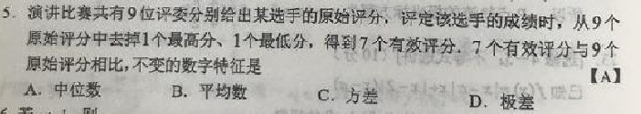
5 正确答案及相关解析

正确答案A
分值: 5分 查看题目解析 >
6
6 正确答案及相关解析

正确答案C
分值: 5分 查看题目解析 >
7
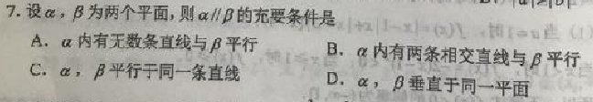
7 正确答案及相关解析

正确答案B
分值: 5分 查看题目解析 >
8
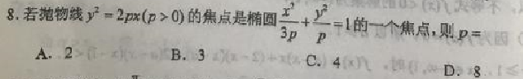
8 正确答案及相关解析

正确答案D
分值: 5分 查看题目解析 >
9
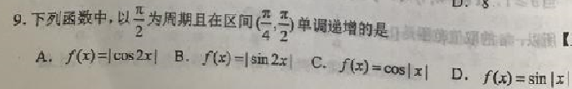
9 正确答案及相关解析

正确答案A
分值: 5分 查看题目解析 >
10
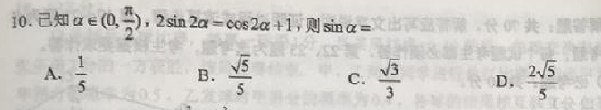
10 正确答案及相关解析

正确答案B
分值: 5分 查看题目解析 >
11
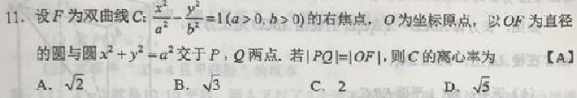
11 正确答案及相关解析

正确答案A
分值: 5分 查看题目解析 >
12
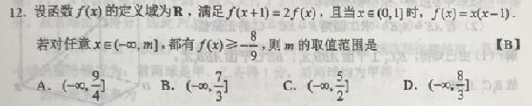
12 正确答案及相关解析

正确答案B
分值: 5分 查看题目解析 >
13
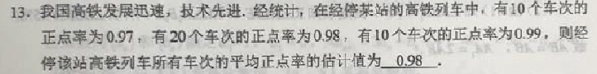
13 正确答案及相关解析

正确答案0.98
分值: 5分 查看题目解析 >
14
14 正确答案及相关解析

正确答案-3
分值: 5分 查看题目解析 >
15
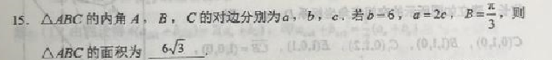
15 正确答案及相关解析

正确答案
分值: 5分 查看题目解析 >
16
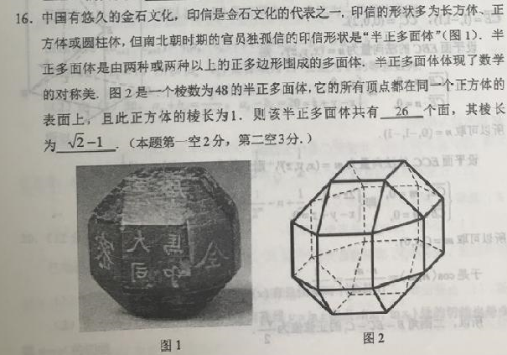
16 正确答案及相关解析

正确答案26,
分值: 5分 查看题目解析 >
17
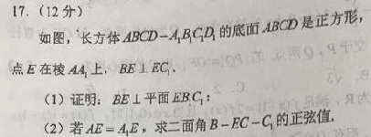
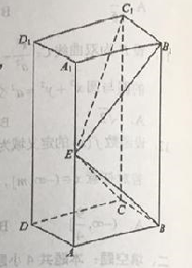
17 正确答案及相关解析

正确答案
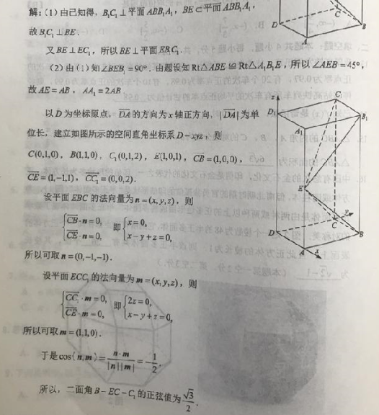
分值: 12分 查看题目解析 >
18
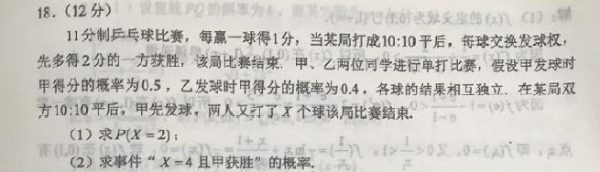
18 正确答案及相关解析

正确答案
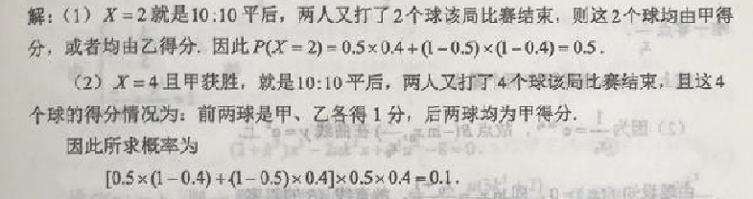

分值: 12分 查看题目解析 >
19
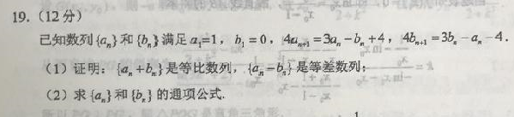
19 正确答案及相关解析

正确答案
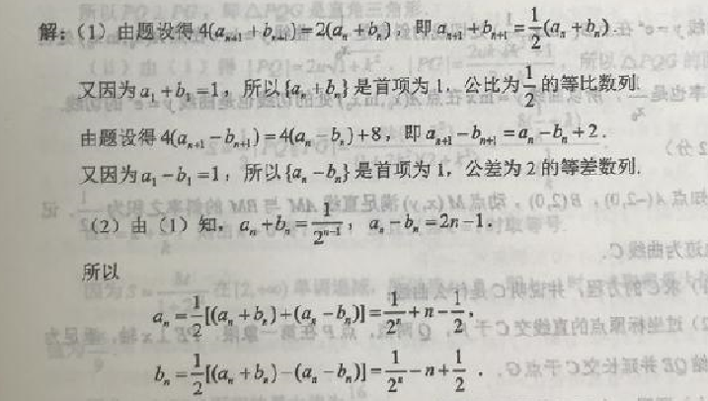

分值: 12分 查看题目解析 >
20
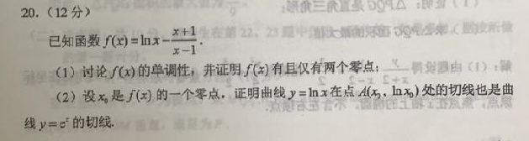
20 正确答案及相关解析

正确答案
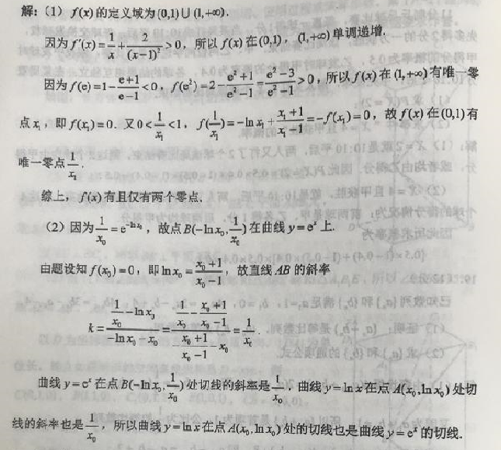

分值: 12分 查看题目解析 >
21
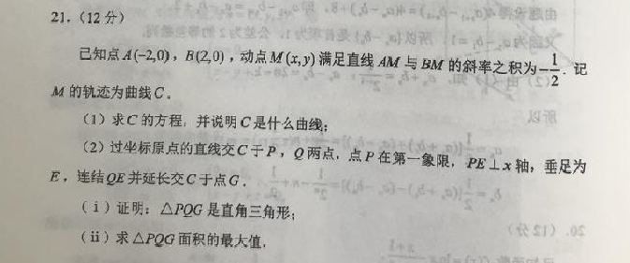
21 正确答案及相关解析

正确答案
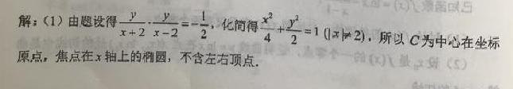
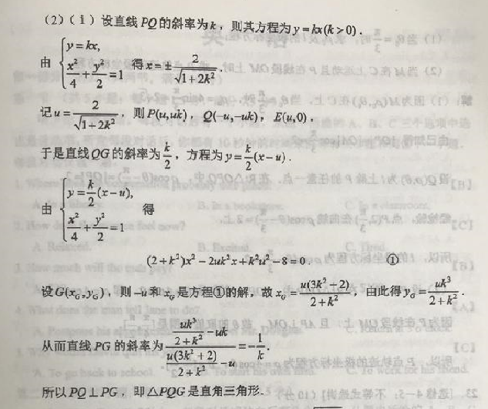
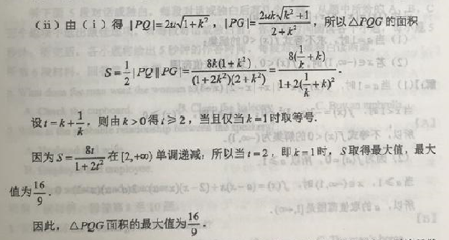
分值: 12分 查看题目解析 >
22
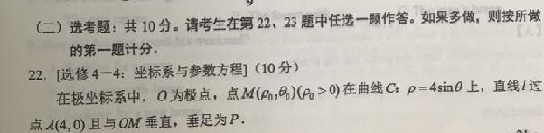
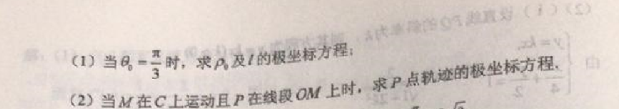
22 正确答案及相关解析

正确答案
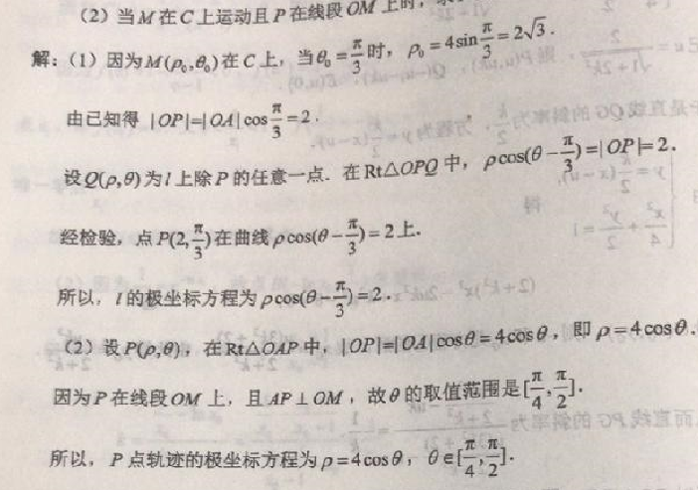
分值: 10分 查看题目解析 >
23
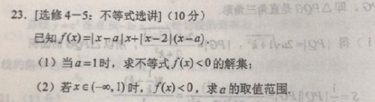
23 正确答案及相关解析

正确答案
